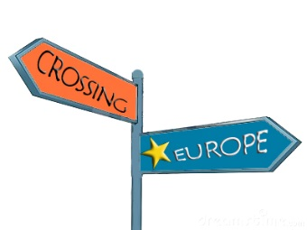

CROSSING EUROPE
Scenari d’Europa: immagina il futuro dell’Europa.
Possibili scenari dal Libro bianco per l’Europa “Un UE che protegge, da forza e difende”
Bologna 16 novembre 2017
V.le Aldo Moro 50, Sala G. Fanti

8.30 – 9.00 Accoglienza studenti
9.00 – 9.15 Introduzione a cura di Stefania Fenati – Responsabile Europe Direct Emilia-Romagna
9.15 – 10.30 “Orizzonte 2019: ultima chiamata per il progetto europeo” a cura di Michele Marchi - Dipartimento di Scienze Politiche e Sociali UNIBO
10.30 -10.45 Pausa
10.45 – 12.30 Lavoro di gruppo degli studenti in collaborazione con la sezione didattica dell’Istituto per la storia e le memorie del ‘900 Parri.

